МАДОУ «Центр развития ребёнка - детский сад «Гнёздышко»

Как рассказать детям
биографию автора
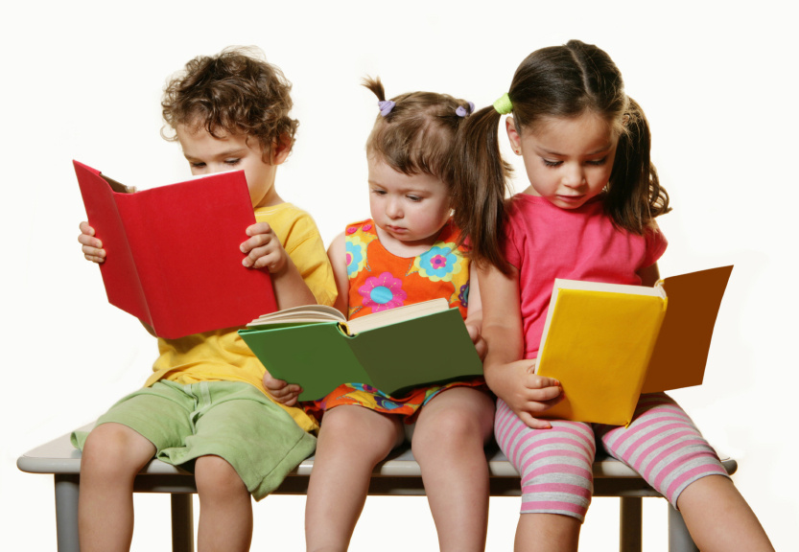
Методкабинет
В период пребывания детей в детском саду они знакомятся с произведениями многих авторов. К старшему дошкольному возрасту у ребёнка должны сложиться и первые представления о писателях. Для этого работа педагогов должна вестись в системе. Знакомя дошкольников с новыми произведениями уже известного им автора, воспитатель всегда называет его имя, напоминает о его книгах, которые были прочитаны ранее.
В старших группах целесообразно выделять специальное время для рассказывания детям о жизни писателей и их книгах.
Цель таких рассказов – вызвать у детей интерес к личности того или иного писателя, желание ближе познакомиться с его творчеством, повысить читательскую культуру ребёнка. Подобные рассказы воспитателя знакомят детей с А.С. Пушкиным, Л.Н. Толстым, В.В. Маяковским, К.И. Чуковским, С.Я. Маршаком.
Рассказ воспитателя должен отвечать следующим требованиям:
- Факты из жизни писателя, приводимые рассказчиком, должны быть точными и научными, т.е. опираться на известные в литературоведении материалы, а не легенды.
- Изложение должно быть образным, интересным. Для этого можно использовать опубликованные рассказы о писателях, написанные специально для детей, воспоминания современников и др.
- Рассказ должен быть доступным дошкольнику. Не следует приводить даты (хронология непонятна ребёнку). Можно использовать перифразы, например: «это было очень давно, что не только электричества и телевизоров не было, но даже и поезда ещё не ходили.
- Рассказ должен быть близок детским интересам, т.е. в нём должны найти место сведения о детстве писателя, его семье, друзьях, играх, отношении писателя к детям. Но останавливаться только на детских и юношеских годах писателя – значит не создавать в представлении ребёнка законченной картины (ведь наша цель – познакомить детей с главным делом жизни писателя – его литературным трудом).
- Рассказ должен быть оснащён богатым наглядным материалом, подготовленным заранее (портреты, фотографии, репродукции, выставка книг в уголке книги, иллюстрации к произведениям писателя и др.). Воспитатель должен уделять большое внимание качеству демонстрационных материалов, хорошо продумывать организационные моменты.
- Чтобы рассказ был доступен ребёнку, лучше опираться на понятное ему, на то, с чем он знаком практически.
- В рассказ нужно обязательно включать вопросы к детям, выявляющие знания детей о произведениях писателя, о его жизни и творчестве, опыт посещения памятных мест, музеев, просмотра фильмов и т.д.
- Особенно важно, чтобы в рассказе звучало личное отношение педагога к творчеству писателя. Личное создаст нужную тональность, которая сблизит рассказчика со слушателями. Если воспитатель сможет рассказать о своём отношении к писателю, о первой встрече с его книгами, это будет ничем не заменимым творческим началом в подобном виде работы с детьми.
После рассказа возможна длительная интересная совместная с детьми и родителями деятельность: чтение книг в детском саду и дома, прослушивание грамзаписей, сбор иллюстративного материала и составление альбома, экскурсии по памятным местам, творчество детей по мотивам произведений (лепка, аппликация, рисование, инсценирование и т.п.), посещение выставки, театра, просмотр кинофильма, организация развлечений.

Рассказ об А.С. Пушкине
Демонстрация репродукции с портрета А.С. Пушкина работы В. Тропинина или О. Кипренского.
- Дети, вы знаете, кого изобразил художник на этом портрете? Да, это Александр Сергеевич Пушкин – великий поэт, которого знают не только в нашей стране, но и во всём мире.
Александр Сергеевич Пушкин жил очень давно. Он родился тогда, когда не было ещё не телевидения, ни радио, не было даже железных дорог. Детство Пушкина прошло в Москве. У Саши, так называли Александра Сергеевича, когда он был мальчиком, была сестра Оля, с которой он играл и которую очень любил всю жизнь, и брат Лёвушка, младший в семье.
У отца Пушкина была очень большая библиотека, в семье Пушкиных все любили книги. Дядя Пушкина, Василий Львович, был поэтом. Писал стихи и отец Саши. В семье говорили по-французски. Маленький Саша выучился хорошо говорить и писать на французском языке. А русскому языку его учили бабушка Мария Алексеевна и любимая няня Арина Родионовна, которая знала много русских народных песен, сказок и замечательно их рассказывала.
Много времени проводил Саша со своим дядькой, так называли крепостного слугу, приставленного к мальчикам. Дядька Никита Козлов водил Сашу гулять по Москве и рассказывал ему про этот город.
Пушкин сочинял стихи с детства. Когда ему было немногим больше трёх лет, на вопрос отца «Почему ты не спишь?» Саша ответил: «Стихи сочиняю». Мальчик Саша читал свои стихи Оле, она была первым его критиком (критик оценивает написанное и высказывает замечания). Когда Саше исполнилось одиннадцать лет, его отвезли в Детское село, теперь это город Пушкин (показ открытки с видами Лицея), и отдали в Лицей, так называлась школа для мальчиков из дворянских семей. В Лицее Саша познакомился со многими мальчиками и на всю жизнь полюбил своих друзей детства: Ивана Пущина, Антона Дельвига, Вильгельма Кюхельбекера. Пушкин умел дружить, и все, кто его знал, говорили, что это был настоящий друг.
В лицее Пушкин продолжал писать стихи, и был лучшим лицейским поэтом. Его стихи напечатали во взрослом журнале. Известные поэты Державин, Жуковский, Крылов ценили и любили стихи юного Пушкина.
После окончания Лицея Пушкин писал стихи и поэмы. Он много путешествовал, любил театр. Уже взрослым Пушкин провёл два года в селе Михайловском (показ иллюстраций) со своей няней Ариной Родионовной. Вечерами няня, как в детстве, рассказывала Пушкину сказки. Он записывал их. Молодой Пушкин любил бывать там, где собиралось много простых людей, слушал слепых певцов на ярмарке и тоже записывал. Потом Пушкин сочинял свои сказки.
В детстве и молодости поэт много жил в деревне. Он хорошо знал деревню, любил осень и сочинял стихи о природе (чтение стихов об осени).
Женился Александр Пушкин на Наталье Николаевне Гончаровой. У них было четверо детей. Пушкин их очень любил, играл с ними, хотя всегда был занят – выпускал журнал, писал стихи, повести.
Александр Сергеевич Пушкин один из лучших поэтов ушёл из жизни в расцвете лет. Он погиб на дуэли (так называется поединок). Но Пушкина не забыли. Его помнят и любят в нашей стране и во всём мире. Во многих городах есть памятники Пушкину (показ иллюстраций), его именем названы площади, улицы, театры. Всё, что связано с именем этого великого поэта дорого нам. На домах, где он жил, висят мемориальные доски, а в последней квартире Пушкина – музей.
Вы ещё многое узнаете о великом поэте в школе и, когда станете взрослыми, прочтёте и очень полюбите всё, что написано Александром Сергеевичем Пушкиным.

Рассказ о Л.Н. Толстом

Лев Николаевич Толстой родился очень давно в Ясной Поляне. В семье Толстых было пятеро детей: четыре брата – Николай, Сергей, Дмитрий, Лев и сестра Маша.
Когда Леве не было ещё двух лет, умерла его мать. Воспитывала детей родственница Толстых, которую они называли «тётенькой». Всю жизнь Лев Николаевич любил и вспоминал тетеньку Татьяну Александровну. Дети были дружны между собой, любили и умели играть. Часто игры придумывал старший брат Николенька. Он сочинил игру в «зелёную палочку», рассказав, что в одном из уголков Яснополянского парка зарыта палочка, на которой написано, как стать счастливым. Найти эту палочку сможет тот, кто выполнит три условия: не будет наступать на полоски, когда ходит по половицам, не увидит ни разу за год зайца – ни живого, ни мёртвого, ни жареного – и, стоя в углу, не будет думать о белом медведе. Два условия были легко выполнимы, но третье… Как только мальчиков, наказав, ставили в угол, они сразу начинали думать о белом медведе. Игра так запомнилась Льву Николаевичу, что, будучи уже старым человеком, он велел похоронить себя в том уголке парка, где в детстве искал «зелёную палочку». Там его и похоронили.
Мальчиком Толстой был очень жалостливым, не мог видеть зла, плакал, если дети находили мёртвую птицу. Совсем молодым, как наши десятиклассники, Лев Николаевич вернулся в Ясную Поляну из Казани, где он учился, и открыл школу. Потом, уже став писателем, он учил в этой школе детей – крестьянских ребятишек и писал для них книги.

(Чтение рассказа Л.Воронковой
«Необычный учитель».)
У Льва Николаевича было много детей. Став взрослыми, они рассказывали, как любили и уважали своего отца.
Лев Николаевич прожил очень долгую жизнь. Он написал много книг для взрослых и детей. То, что он был известным писателем, не мешало ему постоянно заниматься спортом – ездить верхом, кататься на коньках, много ходить, любить физический труд (он пахал землю, косил траву).
Лев Николаевич никогда не переставал думать и заботиться о детях крестьян и рабочих. Однажды в Ясную Поляну к Толстому приехали дети тульских рабочих. Их было очень много (примерно столько, сколько детей в десяти детских садах). (Чтение отрывков из рассказа Н. Сергеенко «Дети тульских рабочих у Л.Н. Толстого». – Л.Н. Толстой для детей. – М., 1968; Сад Толстого. Избранные воспоминания. – М., 1987)
Давно уже нет в живых писателя Льва Николаевича Толстого, но все люди во всём мире читают и любят его книги, хотят как можно больше узнать о нём.
Примечание. Рассказ о Л.Н. Толстом можно построить и по-другому, уделив главное внимание педагогической деятельности великого писателя, его играм с детьми и занятиям в школе, «Азбуке» и работе над ней.

Приведённые выше рассказы о писателях не являются образцами, которым непременно надо подражать. Вообще такая форма ознакомления дошкольников с писателями – лишь один из многих вариантов работы с детьми, которая определяется особенностями группы, индивидуальным складом личности педагога, условиями детского сада, его местонахождением и др.
В заключение приведём список литературы об А.С. Пушкине и Л.Н. Толстом, который может оказать помощь воспитателю в подготовке к рассказы детям об этих писателях.
Афанасьева Т.М. Толстой и детство. – М., 1979.
Басина М.Я. В садах лицея. На берегу Невы. – Л., 1988.
Воронкова Л.Ф. Необыкновенный учитель // Толстой для детей. – М., 1961.
Гейченко С.С. У лукоморья. – Л., 1986.
Гессен А. Жизнь поэта. – М., 1972.
Дань признанной любви (русские писатели о Пушкине). – Л., 1979.
Лебедева В.А. Толстой и дети. – Тула, 1966.
Сад Толстого. Избранные воспоминания. – М., 1987.
Тынянов Ю. Пушкин – М, 1988.
Цветаева М. Мой Пушкин // Соч.: в 2-х т. – М., 1984.
Шаров А. Пушкин и сказка // Волшебники приходят к людям. – М., 1985.

